1:检查是否本地已经安装了mysql

rpm -qa | grep mysql

2:卸载以前的mysql

rpm -e --nodeps 已经存在的MySQL全名

第二步：解压文件

3:将下载好的mysql文件上传到服务器并解压



4：创建mysql用户及用户组



5：进入到/opt/mysql/mysql5.7.24的目录下，查看是否缺少文件

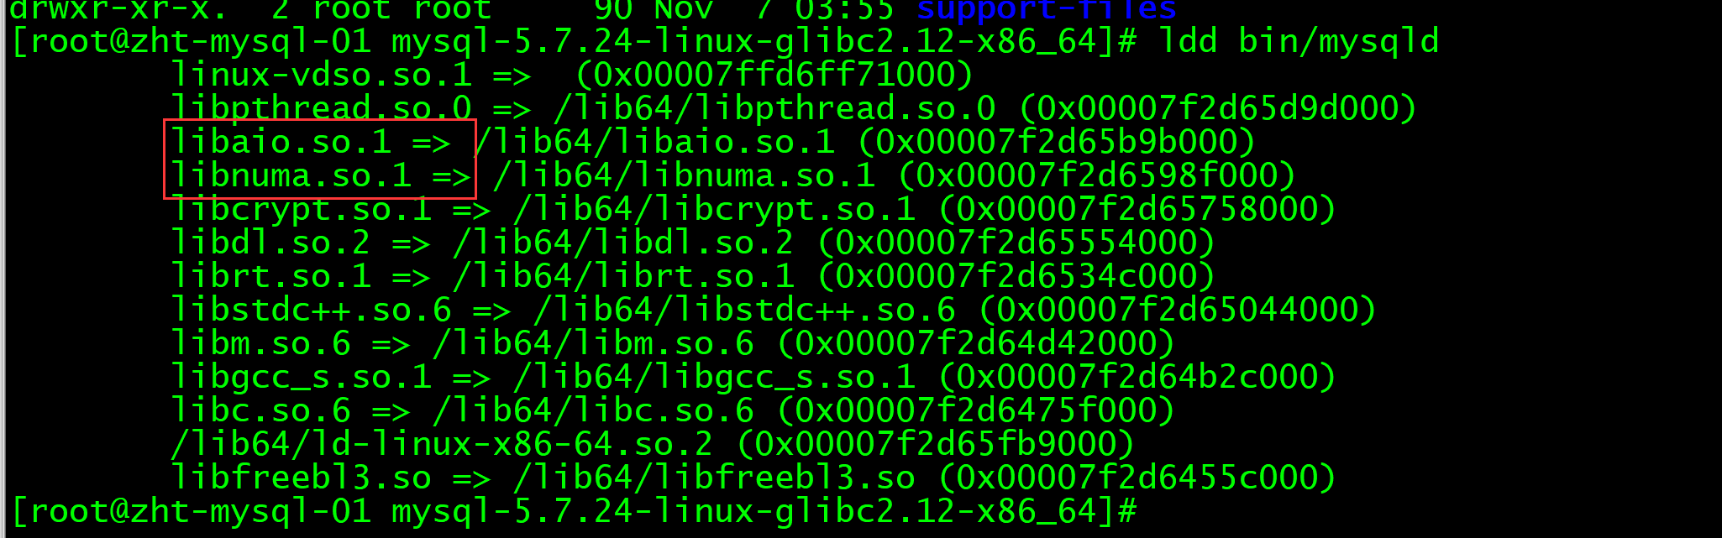

一般这两个文件会容易缺少。

6：切换到/usr/local目录下，创建软连接



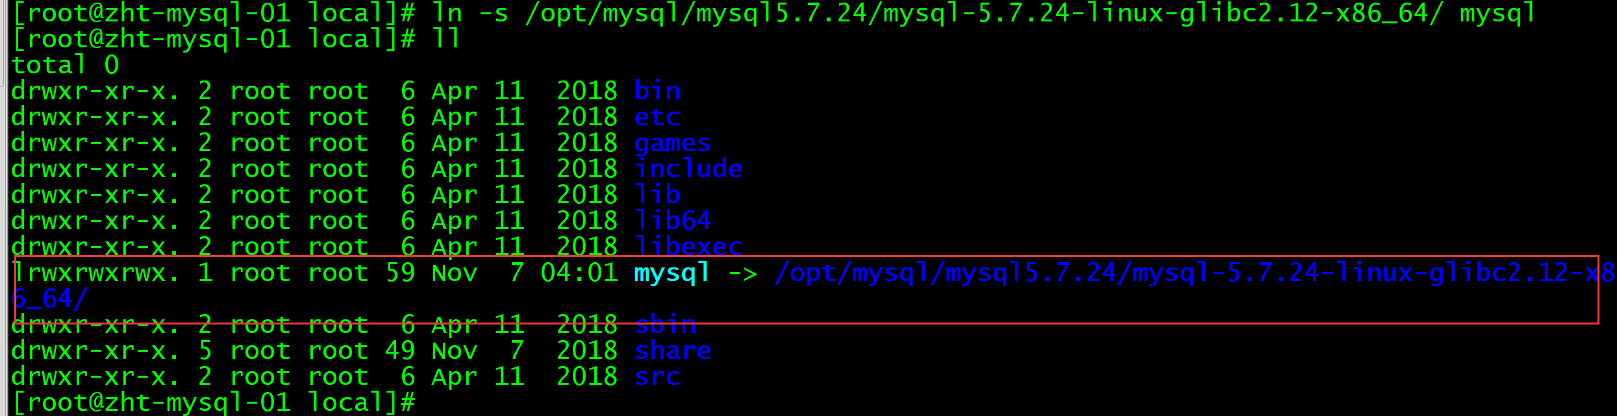

7：创建数据目录

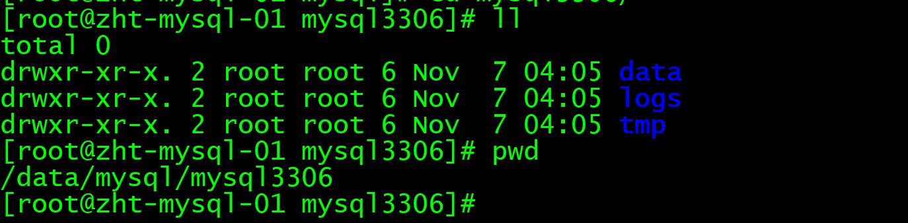

8：改变目录的权限 chown –R mysql:mysql mysql

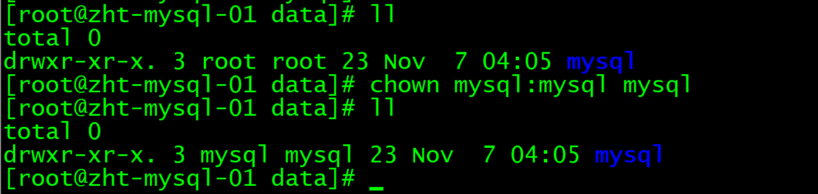

9：准备配置文件，官方建议将配置文件放在/etc目录下

10：初始化数据库

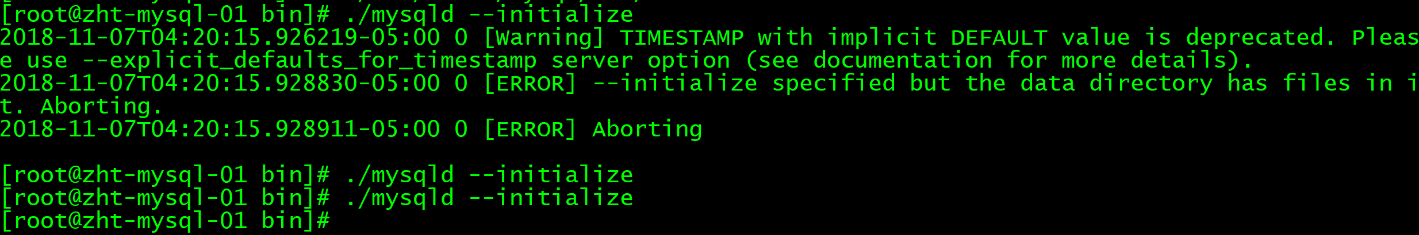

这里有个出错信息，出错全部去看error日志，发现是目录权限问题，修改为mysql:mysql即可。

检查error.log，没有error即可。

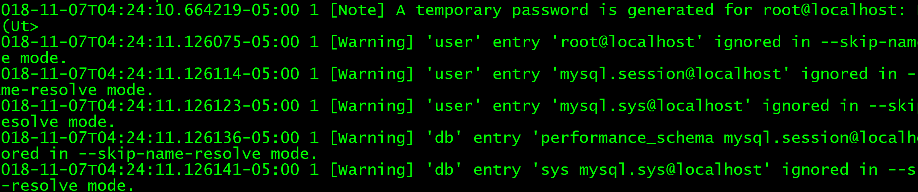

11：启动mysql

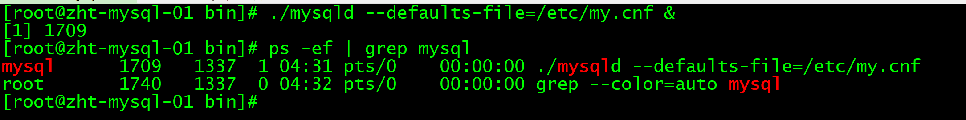

12：链接mysql

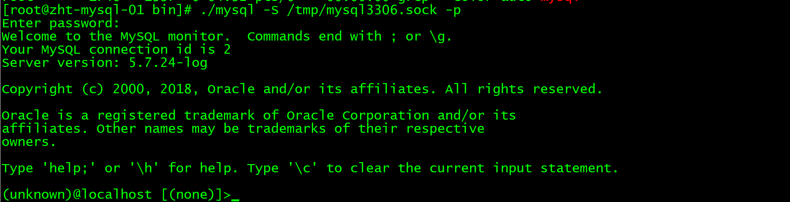

13：无法更改密码是因为配置文件把read_ONLY打开了，所以现在把read_ONLY关掉



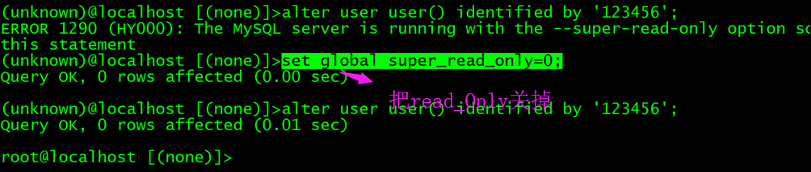

14：关闭mysql

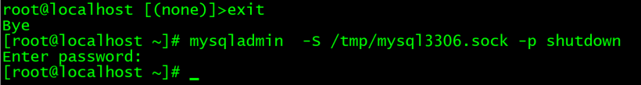

15：

知 数 堂 
关 闭 MySQL 
． 利 用 发 行 包 里 的 关 闭 脚 本 实 现 ： 
· letc/init.d/mysql stop 
． 利 用 mysq 《 命 令 进 行 关 机 
mysqladmin -S/tmp/mysql.sock-pshutdown 
· 默 认 使 用 当 前 系 统 的 用 F 名 ， 该 帐 号 需 要 用 
shutdown 权 限 

安装可能失败的原因：

• Idd /usrnocal/mysql/bin/mysqld 
• getenforceæiARFæenable 
• Is -l Idata/mysql/mysql/ 
• datadir-fræ 
• Is -l /data/mysql/mysql/data 
• df-h 
• cat /data/mysql/mysql/data./ 
error. log lgrep R 

后续工作，后续工作可选。

1:设置mysql的远程访问

设置远程访问账号:grant all privileges on . to 远程访问用户名@’%’ identified by ‘用户密码’;

mysql> grant all privileges on *.* to root@'%' identified by 'root';

刷新:

mysql> flush privileges;

2：设置开机自启动

1、复制mysql.server到/etc/init.d/目录下(目的想实现开机自动执行效果)

[root@MiWiFi-R3-srv support-files]# cp mysql.server /etc/init.d/mysqld

2、添加服务mysql

[root@MiWiFi-R3-srv bin]# chkconfig --add mysqld

3、设置mysql服务为自启动

[root@MiWiFi-R3-srv bin]# chkconfig mysqld on

第十二步：配置环境变量

[root@MiWiFi-R3-srv ~]# vim /etc/profile

最后一行添加:

export PATH=/usr/local/mysql/bin:/usr/local/mysql/lib:$PATH

使修改生效:

[root@MiWiFi-R3-srv ~]# source /etc/profile

3：开放访问端口

1虚拟机直接关闭防火墙

在安装其他版本数据库的时候遇到的问题总结：

总结一：

https://www.cnblogs.com/wajika/p/6242224.html 出现FATAL ERROR: Could not find ./bin/my_print_defaults的解决办法

https://www.cnblogs.com/zhjh256/p/5728878.html 出现centos 7安装mysql报错-bash: ./scripts/mysql_install_db: /usr/bin/perl: bad interpreter: No such file or directory

出现：Installing MySQL system tables..../bin/mysqld: error while loading shared libraries: libnuma.so.1: cannot open shared object file: No such file or directory

如果安装mysql出现了以上的报错信息.这是却少numactl这个时候如果是Centos就yum -y install numactl就可以解决这个问题了.

ubuntu的就sudo apt-get install numactl就可以解决这个问题了

centos7添加开发端口：

查看状态： systemctl status firewalld

添加

firewall-cmd --zone=public --add-port=80/tcp --permanent （--permanent永久生效，没有此参数重启后失效）

重新载入

firewall-cmd --reload

查看

firewall-cmd --zone= public --query-port=80/tcp

删除

firewall-cmd --zone= public --remove-port=80/tcp –permanent

总结二：

* mysql5.7 再data目录下得server-key.pem 再查看错误日志得时候显示error，产生这个问题得原因就是 这个文件没有r权限

chmod一下就可以了 chmod 644 filename

* 按照官网得标准安装得前提是所有得默认数据都再data下面 姜老师语录

以上就安装结束了。但是再实际生产中需要配置文件来配置我们得数据库 5.7安装

总结三：

姜老师的配置文件

使用知数堂的配置文件

修改/etc/profile，修改这个文件得目的就是类似windos环境中得环境变量。

*安装涉及到的问题？？*

*1 为什么再安装前卸载系统自带的mysql*

*一些linux系统再安装的时候会自带安装mysql，如果不卸载可能导致mysql安装不成功，或者安装成功无法启动，或者启动无法加载自己的配置文件。*

*在安装之前必须要查看安装的系统有没有安装mysql，没有查看的情况下，在安装mysql的时候可能会失败，主要失败的原因主要是设置了一些配置文件，例如在redhat系统如果默认安装了mysql，在/etc/mysql/my.cnf,那么在启动的时候就会去加载这个配置文件，这个配置文件中参数配置和新安装mysql的参数配置不一样，拿datadir来说因为标准安装默认数据是mysql的data目录下，但是原来的配置文件其中设置了datadir并指向其他目录，这个被制定的目录的权限是不是mysql mysql的*

*如果没有卸载自带的mysql，可能和我们需要的mysql版本不是一样的，再使用mysqldump的时候使用的是低版本导出高版本的mysql，这个时候再恢复数据上可能会出问题。*

*2 为什么要删除test库？？*

*test库是测试库，所有人都可以使用，都可以链接，可能会出现权限问题，所以安装完成后第一时间删除。例子：阿里云再重新安装完成后就删除了test库。*

*3 mysql配置文件的加载？？*

*自己需要掌握的就是配置参数的含义，产生什么样的效果？？*

*在linux中使用mysqld –help –vv | grep my.cnf 会看到mysql加载不同目录下的配置文件，那么mysql会使用那个配置文件来工作呢？是最后一个配置文件，就是覆盖原则，那么就是在工作中发现你配置的配置文件没有生效的问题，就需要检查不同配置文件中参数是不是被覆盖了。这里是参数覆盖还是配置文件覆盖，也就是说最后再内存中的配置参数是所有配置文件的参数的set集合么？？*

*4 Mysqld 和 mysqld_safe启动的区别？*

*mysqld 出问题时不会自动重启，mysqld_safe出现问题会自动重启*

*5 多个版本的mysql可以共存么？*

*可以共存，制定mysql启动时读取指定的配置文件，defaults-file=###，这个参数在多个版本共存的时候比较有效。再启动的时候分别去加载不同的配置文件。但是再生产中不建议这么多，多版本数据库存在不可预知的问题，给生产和运维带来麻烦，最好统一版本。*